Regulamin przeglądu kolęd w czasie Jarmarku Bożonarodzeniowego
Związku Młodzieży Mniejszości Niemieckiej w Opolu

- Organizatorem przeglądu jest Związek Młodzieży Mniejszości Niemieckiej w Opolu.
- Celem i przedmiotem przeglądu jest przedstawienie niemieckojęzycznych kolęd na Jarmarku Bożonarodzeniowym.
- W przeglądzie mogą wziąć udział dzieci szkół podstawowych i młodzież szkół ponad podstawowych oraz członkowie organizacji Mniejszości Niemieckiej.
- Uczestnik powinien zgłosić się do 01.12.2019 r. za pomocą przygotowanego przez organizatora formularza online:
https://forms.gle/DTMYwdHYkqZak6PG8
- Uczestnik powinien przygotować 1 kolędę i poinformować o swoim wyborze w formularzu zgłoszeniowym.
- Wybrani uczestnicy przeglądu kolęd zostaną poinformowani o uczestnictwie przez biuro.
- Uczestnicy zostaną nagrodzeni przez organizatora.
- Niniejszy regulamin jest jedynym i wyłącznym dokumentem określającym warunki i zasady prowadzenia przeglądu kolęd.
- Uczestnicy konkursu wyrażają zgodę na zbieranie i przetwarzanie podanych przez nich danych osobowych przez Organizatora w celach promocyjno-marketingowych zgodnie z ustawą o ochronie danych osobowych (zgodnie z rozporządzeniem Parlamentu Europejskiego i Rady (UE) 2016/679 z dnia 27 kwietnia 2016 r.).

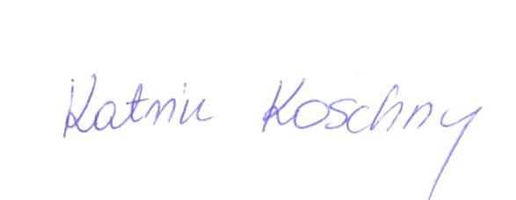
Z wyrazami szacunku
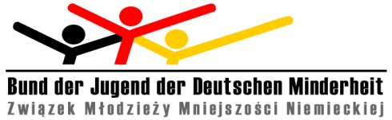
Katrin Koschny
Przewodnicząca Zarządu
Związku Młodzieży Mniejszości Niemieckiej

